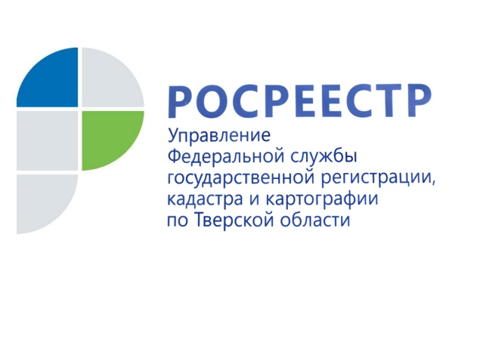 ПРЕСС-РЕЛИЗ

Управление Росреестра по Тверской области подвело итоги работы за 2019 год

12 марта состоялось расширенное заседание коллегии Управления Росреестра по Тверской области. Главными вопросами, рассмотренными в ходе мероприятия, стали результаты работы регионального Управления Росреестра за 2019 год и постановка приоритетных задач на 2020 год. С основным докладом выступил руководитель Управления Росреестра по Тверской области Николай Фролов.

В 2019 году Управлением рассмотрено 36,7 тыс. заявлений на государственный кадастровый учёт, 172,4 тыс. заявлений на государственную регистрацию прав и 15,8 тыс. заявлений на единую процедуру. Рост общего числа поданных заявлений на предоставление услуг Росреестра в тверском регионе по сравнению с 2018 годом составил 15 %.

В 2019 году Управлением зарегистрировано чуть более 22 тыс. ипотек (жилых, нежилых объектов и земельных участков), что на 17 % больше по сравнению с 2018 годом (18,8 тыс.). В то же время общее количество внесённых в Единый государственный реестр недвижимости записей об ипотеке по России снизилось менее чем на 1 % и составило более 30 млн. Также в тверском регионе в отчётном периоде отмечено увеличение на 26 % показателя по регистрации договоров долевого участия в строительстве (ДДУ): в 2019 году число зарегистрированных ДДУ составило более 4 тыс., в 2018-м – 3,2 тыс. В целом по Российской Федерации зарегистрировано около 780 тыс. договоров участия в долевом строительстве, что ниже показателей 2018 года на 1,7 % (796,6 тыс.).

В связи с проводимой Управлением работой, направленной на увеличение числа государственных услуг, представляемых в электронном виде, количество принятых заявлений в электронном виде в 2019 году по сравнению с 2018 годом выросло в два раза и составило 58,7 тыс.

Отдельное внимание на заседании коллегии было уделено подведению итогов по достижению показателей целевых моделей по регистрации прав и кадастровому учёту. И здесь речь идёт в первую очередь о снижении доли приостановок и отказов в регистрации прав. Как отметил руководитель Управления Росреестра по Тверской области Николай Фролов, за 2019 год в Управлении вынесено всего 15,3 тыс. решений о приостановлении, что на 12 % меньше, чем в 2018 году. Количество принятых в 2019 году решений об отказе в государственном кадастровом учёте и государственной регистрации прав осталось приблизительно на уровне 2018 года и составило 6,3 тыс. «И это при общем увеличении на 15 % общего числа рассмотренных заявлений. Именно поэтому, по данным Росреестра, Тверская область вошла в число регионов с лучшей динамикой снижения доли решений об отказе наряду ещё с 12 субъектами РФ», - подчеркнул Николай Фролов.

Завершилось мероприятие награждением лучших сотрудников Управления Росреестра по Тверской области, регионального филиала Федеральной кадастровой палаты, а также представителей средств массовой информации – победителей конкурса для работников СМИ на лучшее освещение деятельности Управления Росреестра по Тверской области за 2019 год.

В работе коллегии приняли участие федеральный инспектор по Тверской области Сергей Свитин, заместитель прокурора Тверской области Сергей Краюхин, заместитель руководителя Управления Федеральной службы судебных приставов по Тверской области Ирина Марченко, руководитель Управления Федерального казначейства по Тверской области Алексей Солодов, заместитель Главы администрации г.Твери Андрей Гаврилин, исполняющий обязанности директора филиала ФГБУ «ФКП Росреестра» по Тверской области Александр Щерба, исполняющий обязанности директора ГБУ Тверской области «Центр кадастровой оценки и технической инвентаризации» Сергей Пьянов, директор макрорегиона Управления Федеральной почтовой связи Тверской области Николай Гусар.

О Росреестре
Федеральная служба государственной регистрации, кадастра и картографии (Росреестр) является федеральным органом исполнительной власти, осуществляющим функции по государственной регистрации прав на недвижимое имущество и сделок с ним, по оказанию государственных услуг в сфере ведения государственного кадастра недвижимости, проведению государственного кадастрового учета недвижимого имущества, землеустройства, государственного мониторинга земель, навигационного обеспечения транспортного комплекса, а также функции по государственной кадастровой оценке, федеральному государственному надзору в области геодезии и картографии, государственному земельному надзору, надзору за деятельностью саморегулируемых организаций оценщиков, контролю деятельности саморегулируемых организаций арбитражных управляющих. Подведомственными учреждениями Росреестра являются ФГБУ «ФКП Росреестра» и ФГБУ «Центр геодезии, картографии и ИПД».

Контакты для СМИ
Макарова Елена Сергеевна
помощник руководителя
Управления Росреестра по Тверской области

+7 909 268 33 77, (4822) 34 62 24

69_press_rosreestr@mail.ru
www.rosreestr.ru
https://vk.com/rosreestr69
170100, Тверь, Свободный пер., д. 2

